停课不停学 停课不停教
西安培华学院开放教育学院积极开展网络教学
为全力配合国家新型冠状病毒肺炎疫情防控工作，最大限度解决延迟开学给学生带来的影响，做到停课不停学，停课不停教，西安培华学院开放教育学院根据《西安市2020年春季学期中小学幼儿园延期开学“停课不停学”工作方案》（市教通〔2020〕6 号）和《西安市雁塔区2020年春季学期中小学幼儿园延期开学“停课不停学”实施方案》（雁教发〔2020〕7 号）文件精神，积极开展网络教学，利用网络资源和平台为学生提供学习指导，保证疫情期间学生可以正常学习。
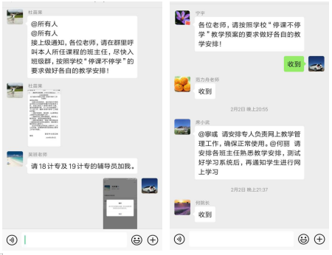
我院成立了师生线上教学管理领导小组，制定教育教学工作方案，老师们按照方案制作课件、积极备课，录制教学微课视频。
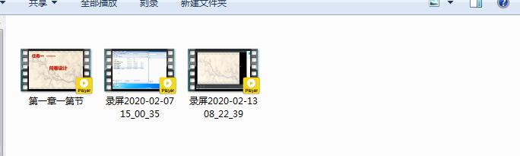
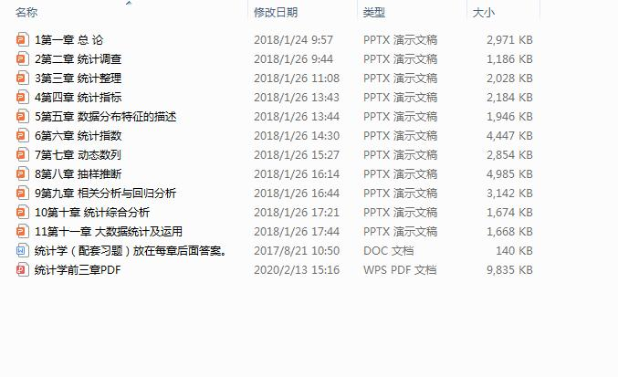
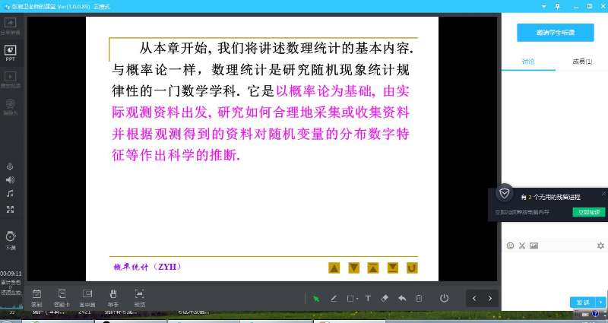
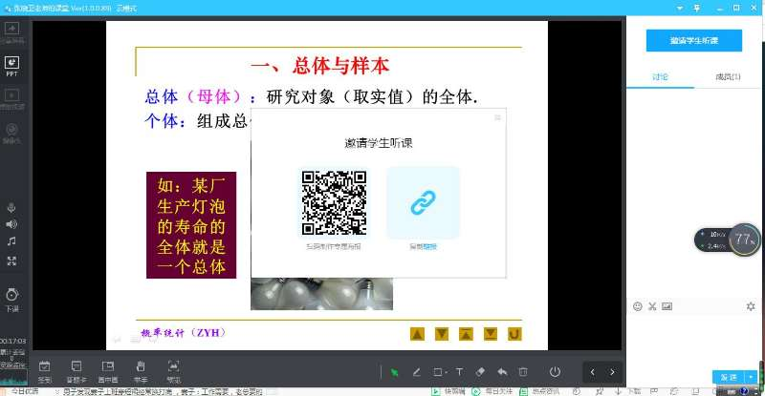
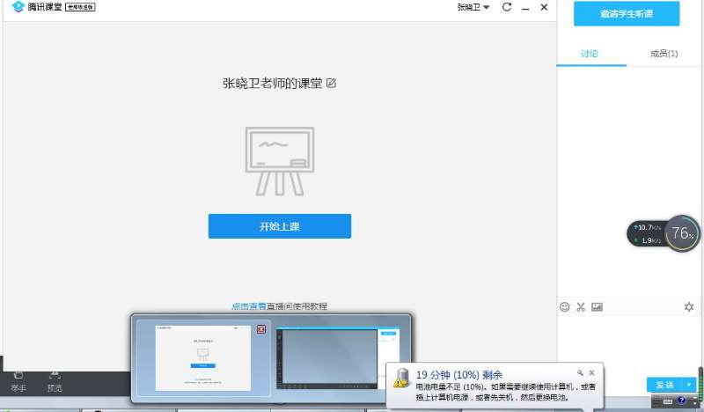
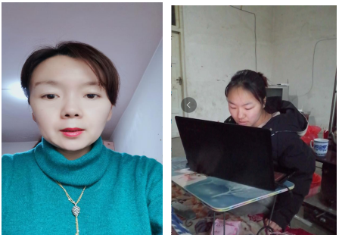
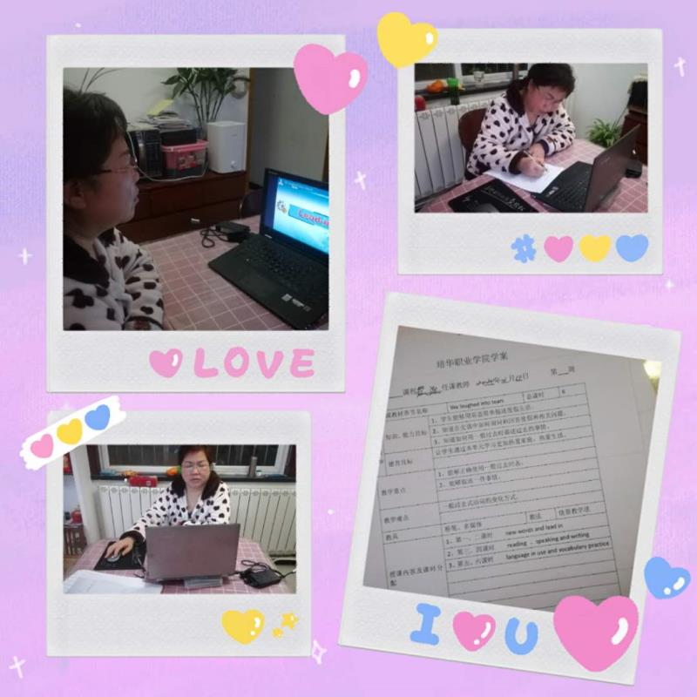
老师们积极加入学生班级群与学生互动交流，指导学生制定合理的学习计划，耐心解答学生提出的问题，及时答疑解惑。

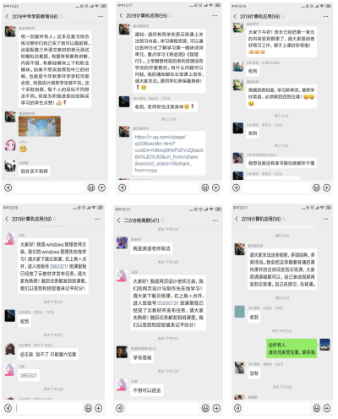
辅导员利用抖音、微信、QQ等平台召开网络班会，时事掌握学生思想动态和身体状况,督促学生进行网上选课，对学生上课情况进行考勤监督。
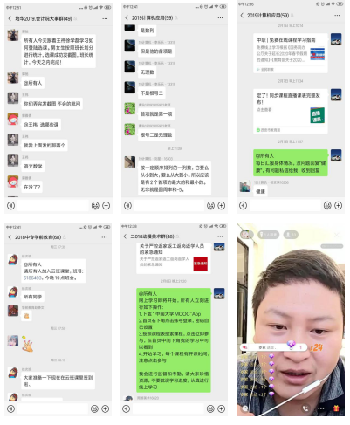
学生们认真按照教学安排开展网络学习，面对这种崭新的学习形式，同学们热情高涨，展示出了很高的学习积极性。
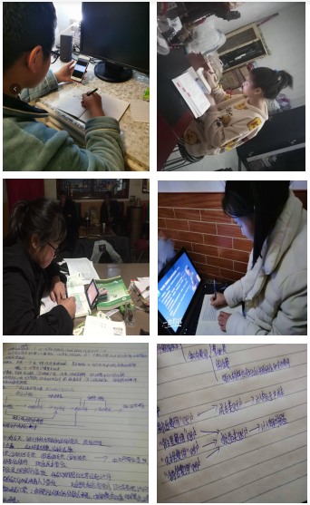
目前疫情形势依旧严峻，我院安排专人对校园进行每日消毒，对进出学校人员进行严格登记、测量体温，在校园里建立起隔离区，积极落实开学前的各项准备工作。
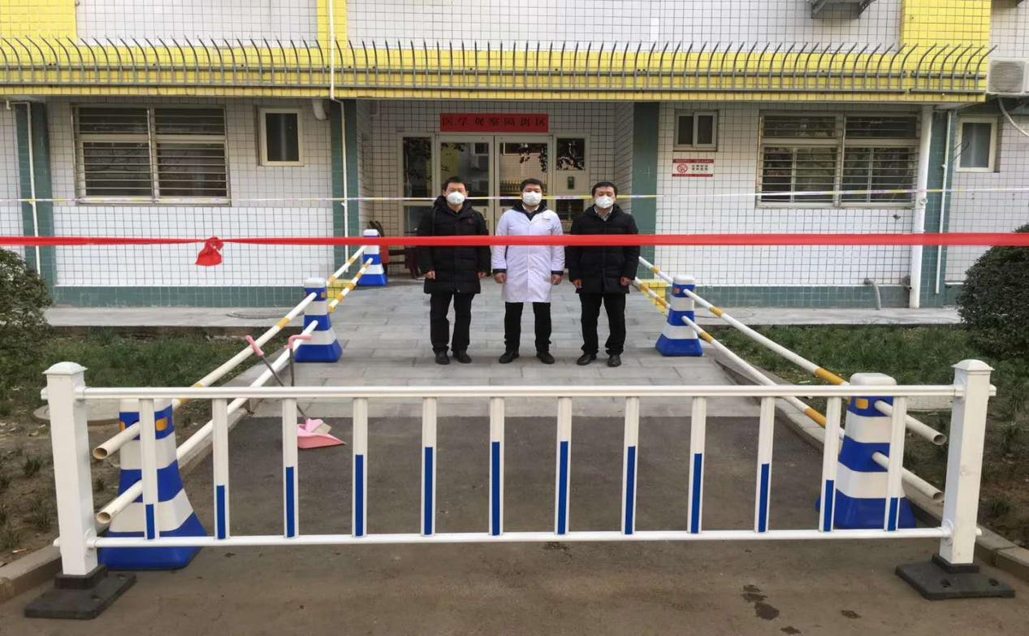
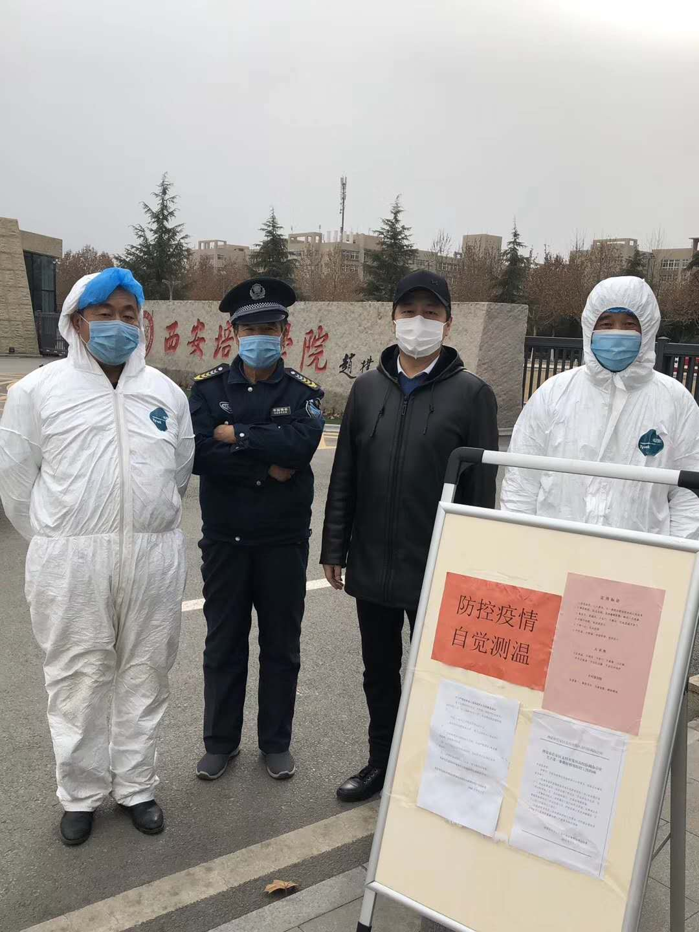
防控疫情，人人有责，我院全体老师众志成城，全力以赴做好疫情防护和教育教学工作，为早日战胜新型冠状病毒疫情作出应有贡献。

